Bbdd votos

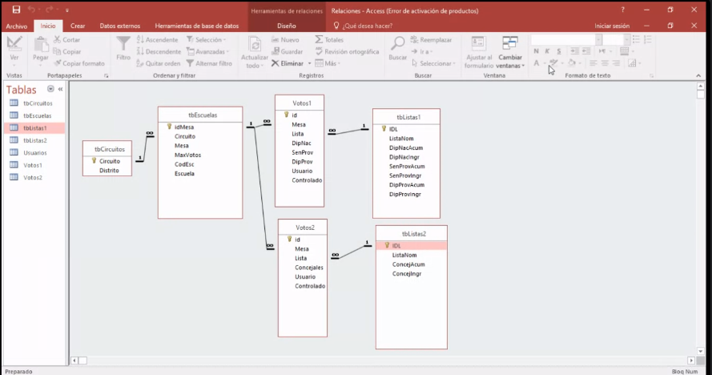

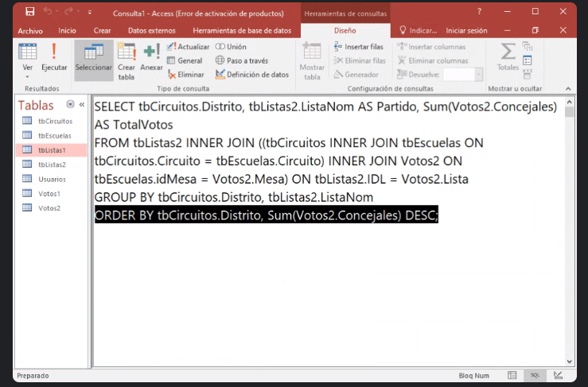

Quiero que me muestre donde hubieron mas de mil votos

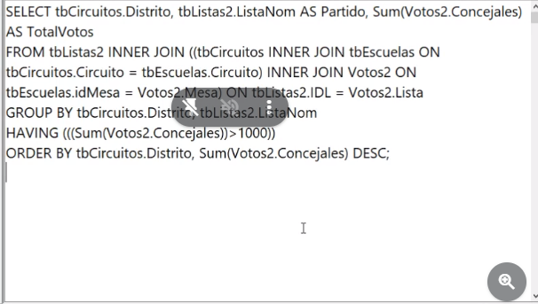

Delete where votos2.concejales=0

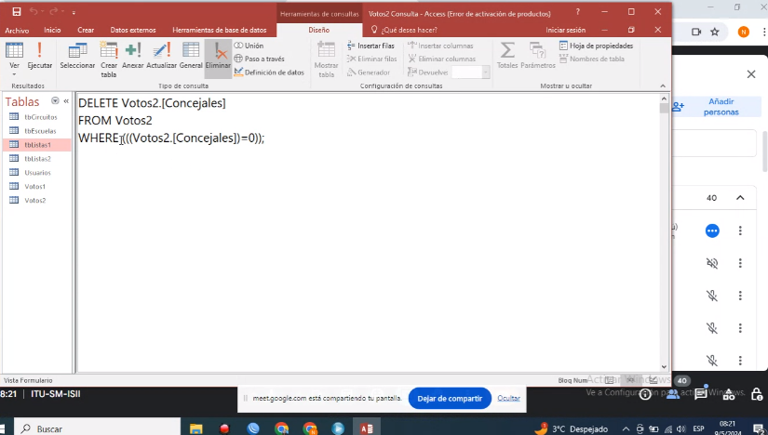

Actualizamos la tabla

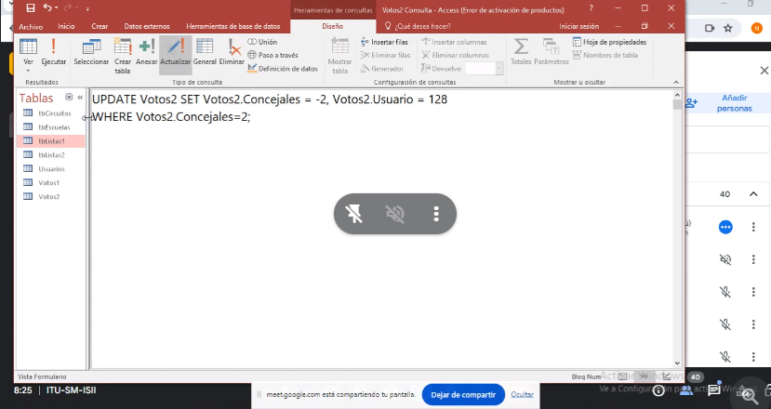

Select votos2.concejales mayor a 50

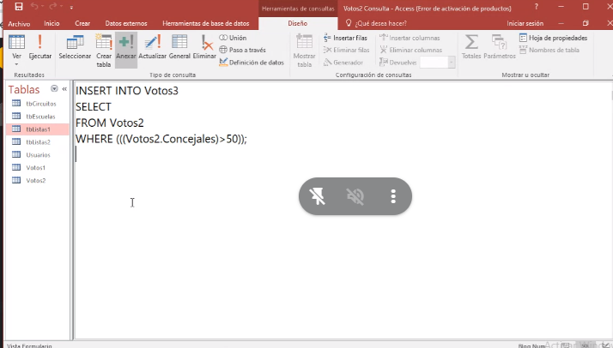

Crear tabla votos3 en Access

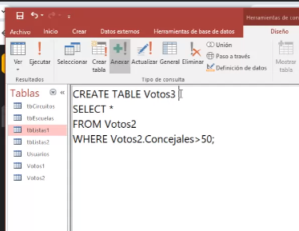

Búsqueda de duplicados

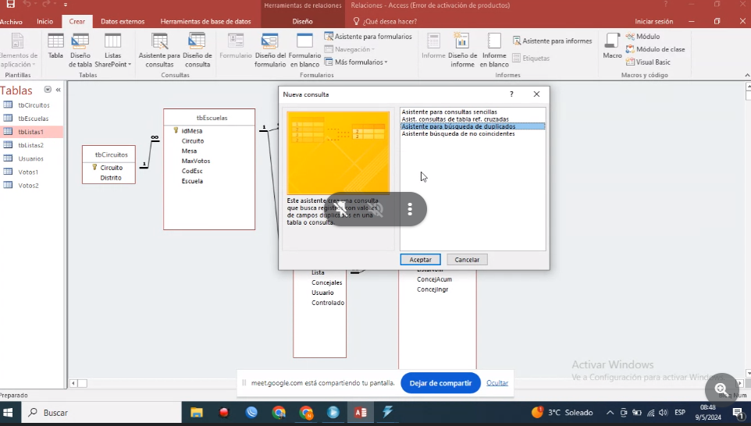

Consulta búsqueda duplicados de escuela

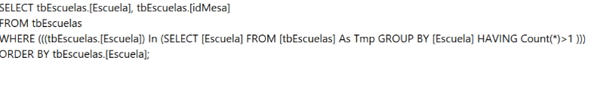

Mostrar escuelas sin distrito

